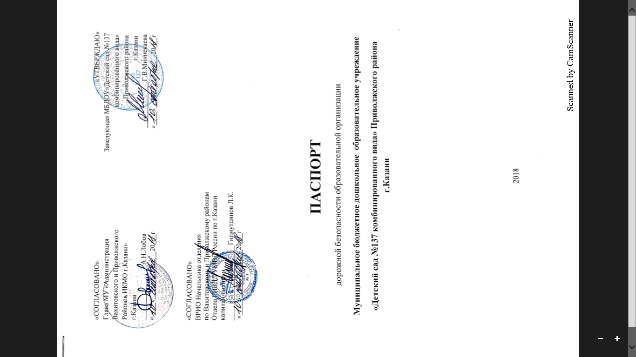

Общие сведения

Муниципальное бюджетное дошкольное образовательное учреждение
«Детский сад №137 комбинированного вида» Приволжского района г.Казани
Юридический адрес: РТ, 420011, г.Казань, ул.Ферма2, д98Г
Фактический адрес: РТ, 420011, г.Казань, ул.Ферма2, д98Г
Руководители образовательной организации:

Старший воспитатель
по воспитательной работе К.Р. Канева 590-91-71

Зам. Заведующей по АХЧ Л.С.Саматова 590-91-81

Ответственные работники
Муниципального органа
Образования Начальник Отдела Управления образования
Исполнительного комитета муниципального
образования города Казани по Вахитовскому
и Приволжскому району М.З.Закирова
(должность) (фамилия,имя, отчество)
224-35-30
(телефон)
Ответственные от
Госавтоинспекции Начальник отделения по
Вахитовскому и Приволжскому районам
ОГИБДД УМВД
по г. Казани майор полиции А.М.Валиева
(должность) (фамилия, имя, отчество)

Инспектор отделения по Приволжскому
Району отдела ГИБДД Управления МБВ России
по городу Казани капитан полиции А.В.Раскатов
(должность) (фамилия, имя, отчество)
278-00-22
(телефон)
Ответственные работники Старший воспитатель
за мероприятия по профилактике
детского травматизма К.Р.Канева 590-91-71
(телефон)
Руководитель или ответственный
работник дорожно-эксплуатационной
организации, осуществляющей
содержание улично-дорожной
сети(УДС*) __________________ ________________
фамилия, имя, отчество) (телефон)

Руководитель или ответственный
работник дорожно-эксплуатационной
организации, осуществляющей
содержание технических средств
организации дорожного
движения (ТСОДД)* __________________ ________________
фамилия, имя, отчество) (телефон)

Количество воспитанников 163

Наличие уголка по БДД имеется на первом этаже
(если имеется, указать место расположения)

Наличие автогородка (площадки) по БДД не имеется
Наличие автобуса в образовательной организации не имеется
(при наличии автобуса)

Водителей автобуса не имеется
(ОО, муниципальное образование и др.)

Время занятий в образовательной организации
С 7.30-18.00
Телефон оперативных служб:
Пожарная служба 101
Полиция 102
Скорая помощь 103

- Дорожно-эксплуатационные организации, осуществляющие содержание УДС и ТСОДД несут ответственность в соответствии с законодательством Российской Федерации (Федеральный закон «О безопастности дорожного движения» от 10 декабря1995 г №196-ФЗ, Кодекс Российской Федерации об административных правонарушениях, Гражданский кодекс Российской Федерации)

Содержание
I План-схемы образовательной организации (сокращение-ОО)
1. Район расположения образовательной организации, пути движения транспортных средств и детей (обучающиеся).
2. Организация дорожного движения в непосредственной близости от
образовательной организации с размещением соответствующих
технических средств организации дорожного движения, маршруты
движения детей и расположение парковочных мест
3.Пути движения транспортных средств к местам разгрузки/погрузки и
рекомендуемые безопасные пути передвижения детей по территории
образовательной организации.
4.Маршруты движения организованных групп детей от образовательной
организации к стадиону, парку или спортивно-оздоровительному комплексу
5. План-схема пути движения транспортных средств и детей при проведении
дорожных ремонтно-строительных работ вблизи образовательной организации

II. Приложение

I План-схемы образовательной организации (сокращение-ОО)
1. Район расположения образовательной организации, пути движения транспортных средств и детей (обучающиеся).
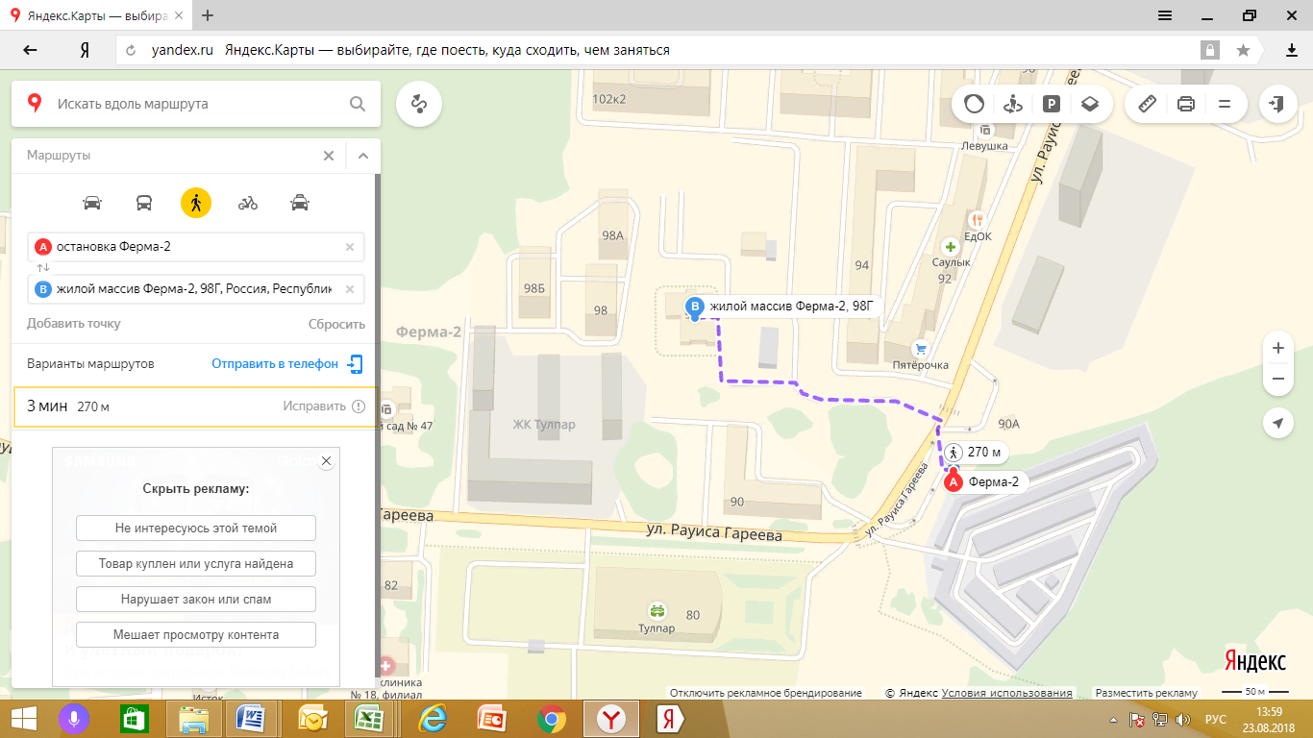

Ферма 2, д.98 г
Приволжский, г.Казань, 420011
Детский сад, 2этажа

ПАСПОРТ МБДОУ «Детский сад №137 комбинированного вида» Приволжского района г. Казани (схема расположения объекта на местности)
ФОТО МБДОУ «Детский сад №137»

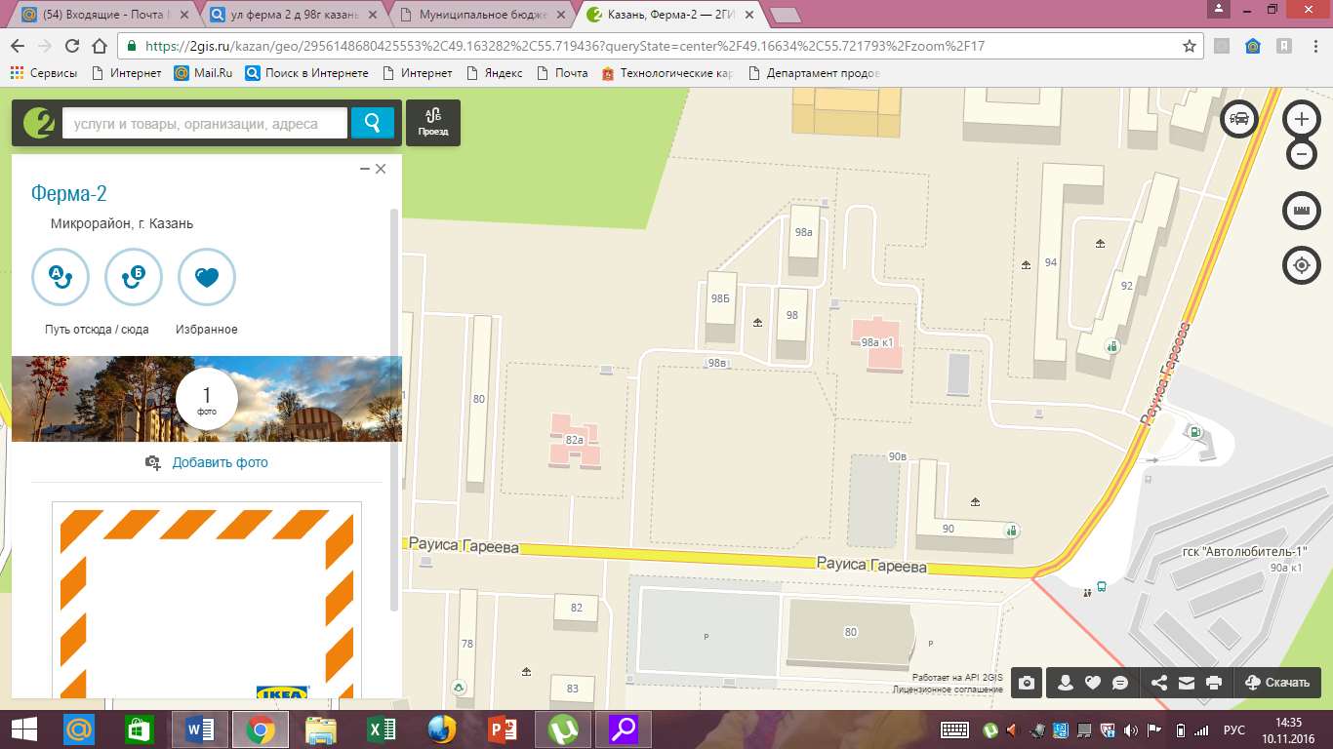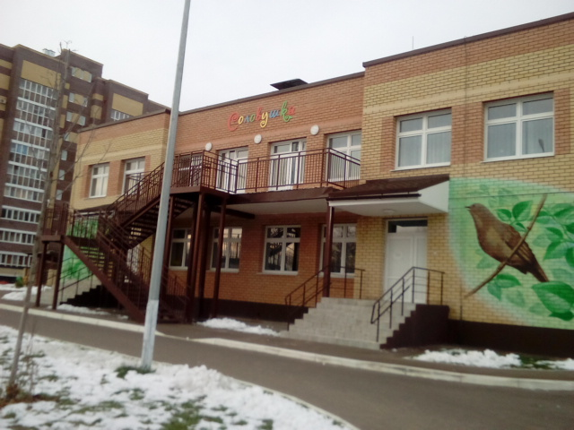

ПАСПОРТ МБДОУ «Детский сад №137 комбинированного вида» Приволжского района г. Казани (схема расположения объекта на местности)

98г

2.План-схема пути передвижения транспортных средств и детей при проведении дорожных ремонтно-строительных работ вблизи образовательной организации по адресу ул.Ферма-2,д98г
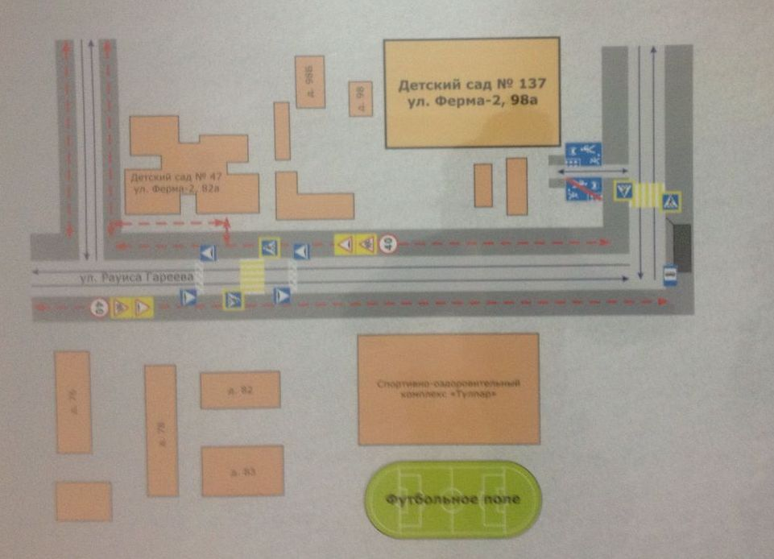

98г

3.Пути движения транспорных средств к местам разгрузки/погрузки и рекомендуемые пути передвижения детей по территории образовательной организации
98г
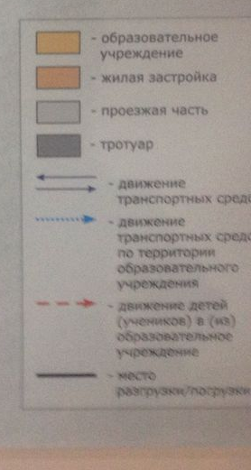

4.Маршруты движения организованных групп детей от образовательной организации к стадиону или парку или спортивно-оздоровительному комплексу

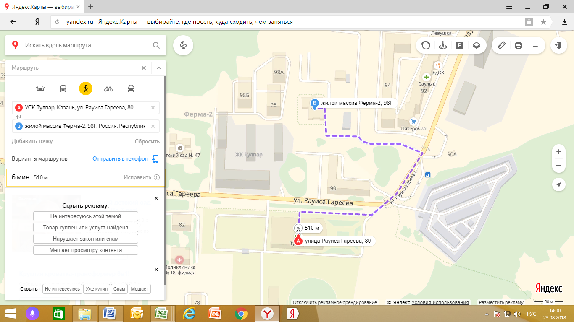

5. Схема организации дорожного движения в непосредственной близости от образовательной организации дорожного движения, маршрутов движения детей и расположение парковочных мест по адресу ул.Ферма -2, д .98г
98г

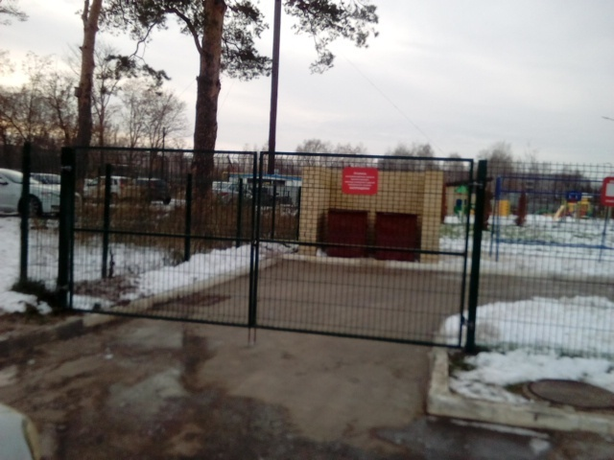
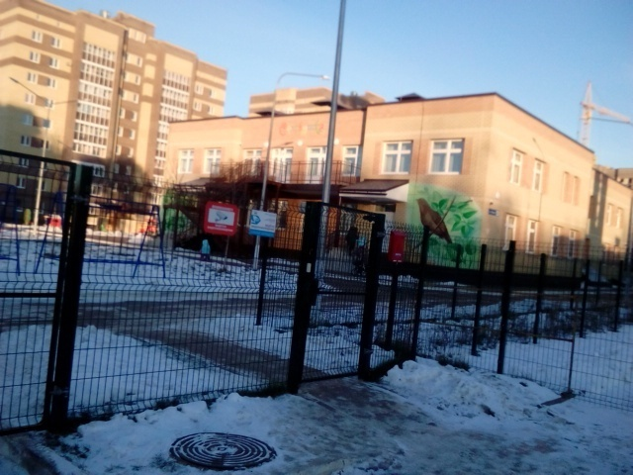
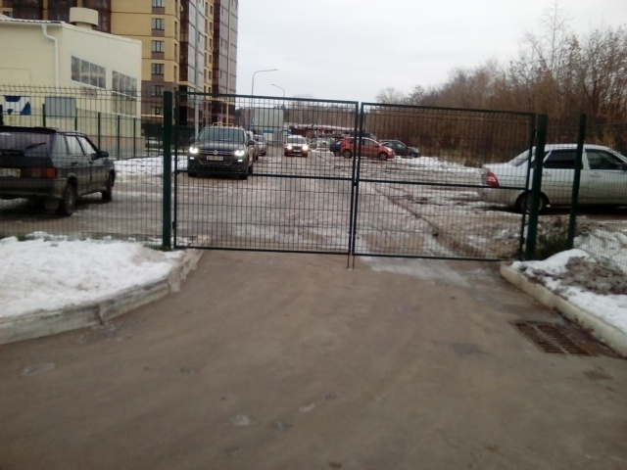

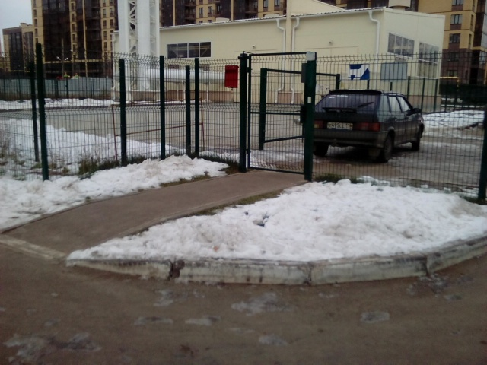

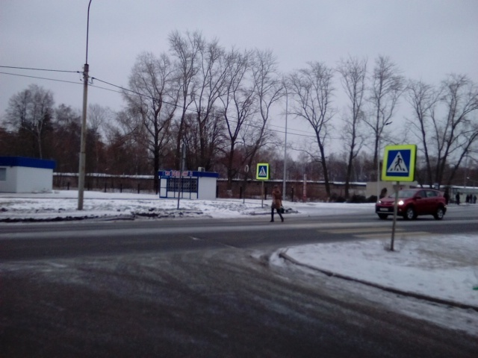

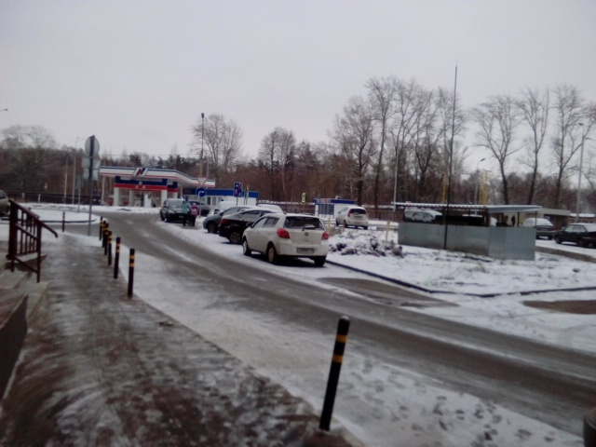

II. Информация об обеспечении безопасности перевозок детей специальным транспортным средством (автобусом).
(при наличии автобуса(ов))
1. Общие сведения
Марка ______________________________________________________________________
Модель _____________________________________________________________________ Государственный регистрационный знак ________________________________________
Год выпуска _________________ Количество мест в автобусе ______________________
Соответствие конструкции требованиям, предъявляемым к школьным автобусам ____________________________________________________________________________ ____________________________________________________________________________
2. Сведения о водителе(ях) автобуса(сов)
Фамилия, имя, отчество | Дата принятия на работу | Стаж вождения ТС категории D | Дата пред- стоящего медицинского осмотра | Период проведения стажировки | Сроки повышение квалификации | Допущенные нарушения ПДД

3. Организационно-техническое обеспечение
1) Лицо, ответственное, за обеспечение безопасности дорожного движения): ___________________________________________________________________________
(Ф.И.О.)
назначено____________________________________________________________________
(дата)
прошло аттестацию ___________________________________________________________.
(дата)
2) Организация проведения предрейсового медицинского осмотра водителя: осуществляет _________________________________________________________________ (Ф.И.О. специалиста)
на основании _________________________________________________________________ действительного до ____________________________________________________________.
(дата)

3) Организация проведения предрейсового технического осмотра транспортного средства:
осуществляет _________________________________________________________________ (Ф.И.О. специалиста)
на основании _________________________________________________________________

действительного до ____________________________________________________________.
(дата)
4) Дата очередного технического осмотра _________________________________________ _____________________________________________________________________________
5) Место стоянки автобуса в нерабочее время ______________________________________ _____________________________________________________________________________
меры, исключающие несанкционированное использование __________________________ _____________________________________________________________________________ _____________________________________________________________________________
4. Сведения о владельце автобуса
Юридический адрес владельца: __________________________________________________
Фактический адрес владельца: ___________________________________________________
Телефон ответственного лица ___________________________________________________

(при отсутствии автобуса)
Сведения об организациях, осуществляющих перевозку детей специальным транспортным средством (автобусом)
_______________________________________________________________________________________________________________________________________________________________________________________________________________________________________ _____________________________________________________________________________ _____________________________________________________________________________ _____________________________________________________________________________
(Рекомендуемый список контактов организаций, осуществляющих перевозку детей специальным транспортным средством (автобусом)).

(При перевозке детей специальным транспортным средством (автобусом) сторонней организацией заполняется карточка. Заполненная карточка хранится в разделе «Приложение»)

Образец
Информационная карточка
перевозок детей специальным транспортным средством (автобусом)
1. Общие сведения
Марка _______________________________________________________________________
Модель ______________________________________________________________________ Государственный регистрационный знак __________________________________________
Год выпуска _________________ Количество мест в автобусе ________________________
Соответствие конструкции требованиям, предъявляемым к школьным автобусам _____________________________________________________________________________ _____________________________________________________________________________
2. Сведения о владельце
Владелец ____________________________________________________________________
(наименование организации) _____________________________________________________________________________
Юридический адрес владельца ___________________________________________________
Фактический адрес владельца ___________________________________________________
Телефон ответственного лица ___________________________________________________
3. Сведения о водителе автобуса
Фамилия, имя, отчество ________________________________________________________
Принят на работу ______________________________________________________________
Стаж вождения категории D _____________________________________________________
4. Организационно-техническое обеспечение
Лицо, ответственное за обеспечение безопасности дорожного движения: ____________________________________________________________________________ (Ф.И.О.)
назначено ___________________________________________________________________,
(дата)
прошло аттестацию ____________________________________________________________.
(дата)
Дата последнего технического осмотра ___________________________________________

Директор (заведующий)
образовательной организации ___________________________ _______________________
(подпись) (Ф.И.О.)
Руководитель организации,
осуществляющей перевозку детей
специальным транспортом (автобусом) __________________ ______________________
(подпись) (Ф.И.О.)

